ACTIVIDADES DÍA LUNES 29/04
Lunes 29 de abril
N y a:
DNI:
Grado:
ÁREA: MATEMÁTICA
TEMA: SUMAS Y RESTAS CON DIFICULTAD HASTA LA CENTÉSIMA.
- Calcula el resultado de estas operaciones. Luego coloca el nombre de cada parte.
  - + 10.729 =
  - + 23.979 =
- Practicamos la propiedad conmutativa.
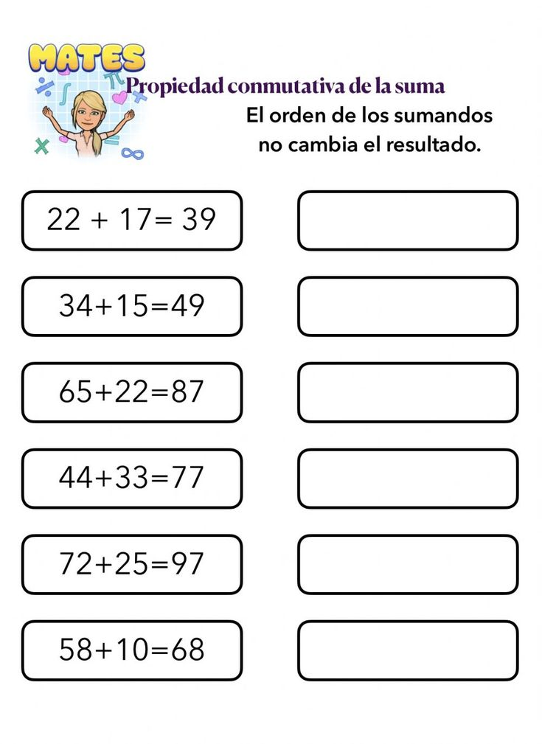

- Conmuten de dos maneras diferentes el siguiente cálculo.

17.456 + 8 + 26.896 | Resultado en números | Resultado en letras

- Calcula el resultado de estas sustracciones, luego coloca el nombre de cada parte.

87.534 – 24.846 =
67.576 – 23.789 =
87.832 - 45. 986 =
66.732 – 32. 647 =

